Краткая инструкция по работе с журналом заявлений о выборе МО

1.Пользователю для работы с прикреплением пациентов к медицинской организации необходимо добавить группу «Прикрепление к МО» (Рис. 1);
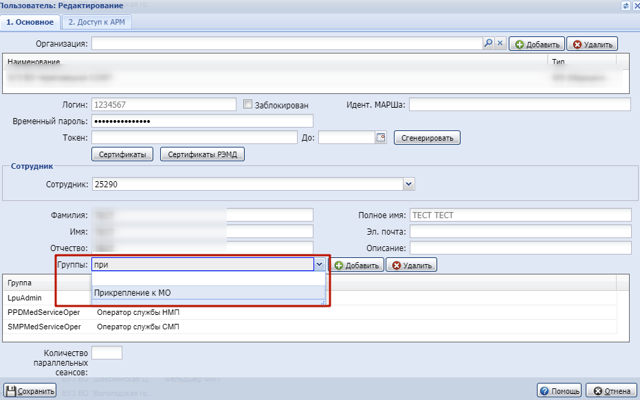
Рисунок 1

2. В боковом левом меню или справа «Троеточие-Поликлиника» перейти «РПН-РПН: Заявление о выборе МО» (Рис. 2);
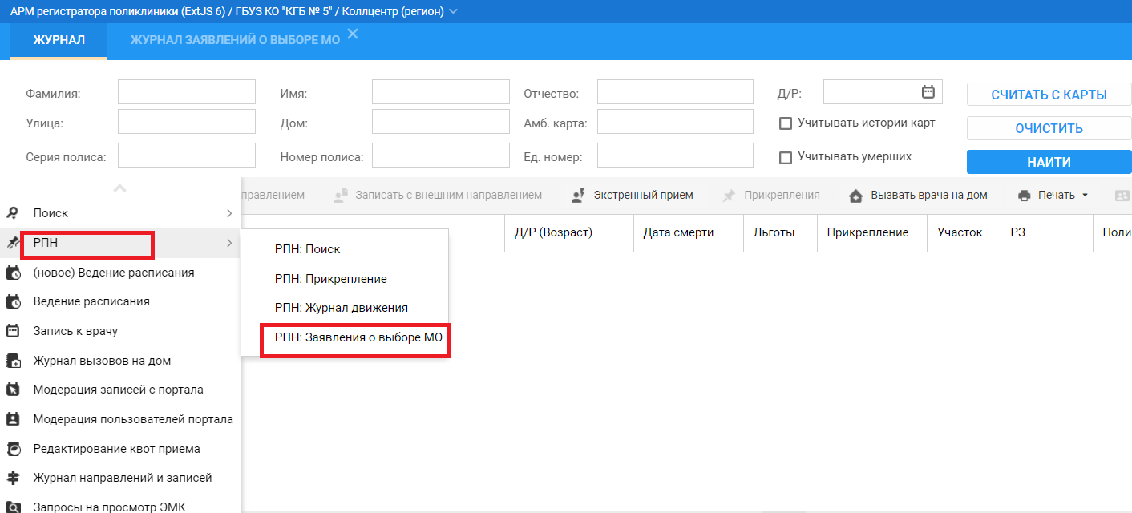
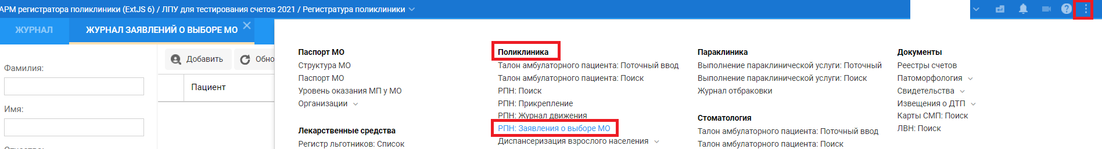
Рисунок 2

Откроется журнал заявлений о выборе МО. В журнале находятся заявления граждан о выборе медицинской организации, поступившие из ЛК Единого портала государственных услуг, или созданные вручную в системе (Рис.3);
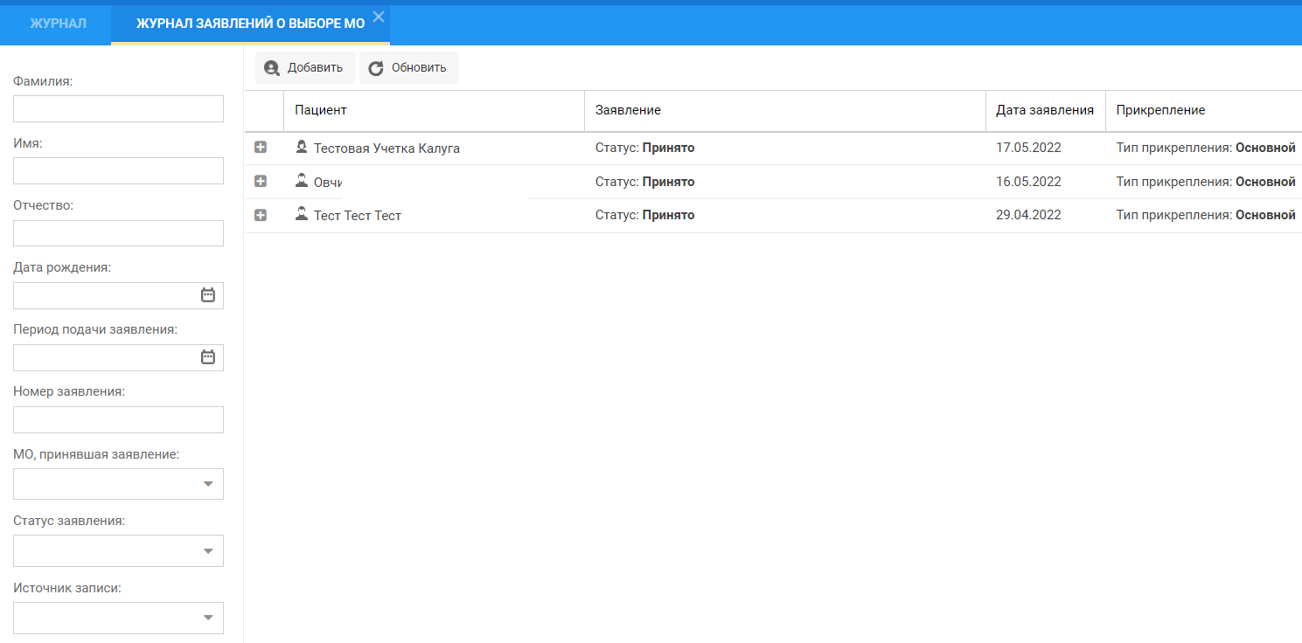
Рисунок 3

Для поиска заявления воспользуйтесь фильтрами. Поступившие заявления находятся в статусе «Принято». Нажмите «Найти». (Рис.4);
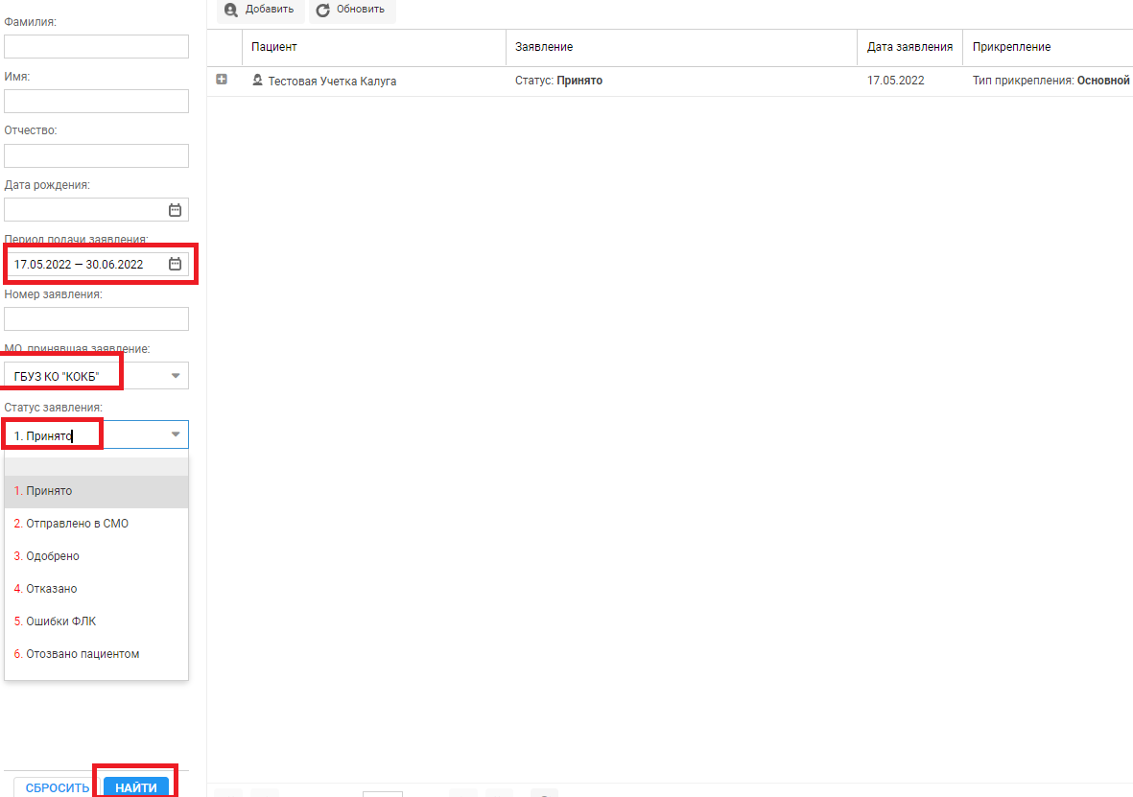
Рисунок 4
Выбрать пациента из списка, нажать справа на «Троеточие-Прикрепить/Отказать» в зависимости от ситуации (Рис.5);
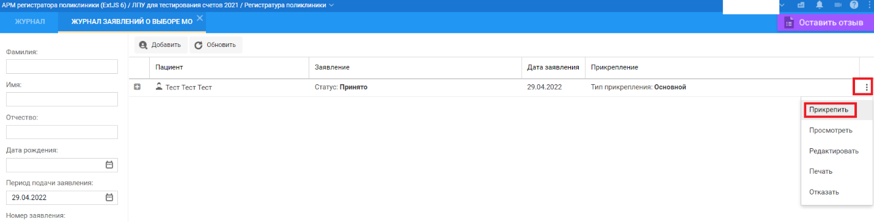
Рисунок 5

Откроется форма «Данные о пациенте», заполнить поля: тип участка, участок, участковый врач, причина подачи заявления. Нажать «Сохранить». После выполненных действий заявление меняет статус на «Одобрено» (Рис.6);
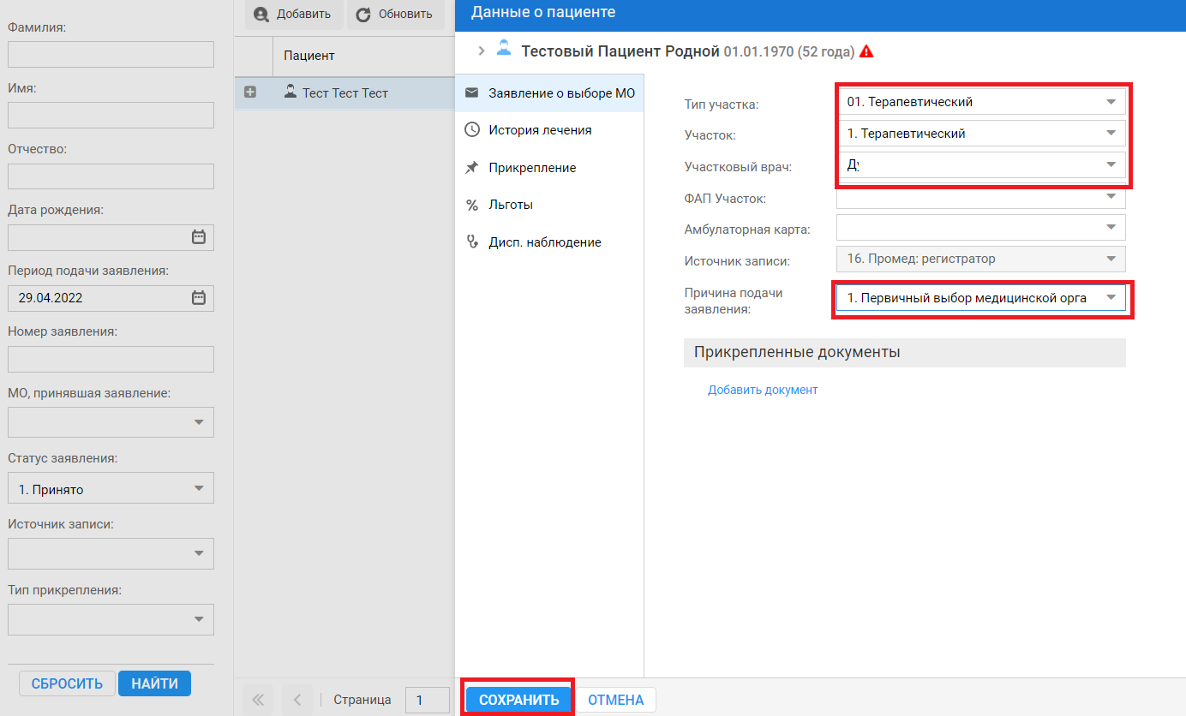

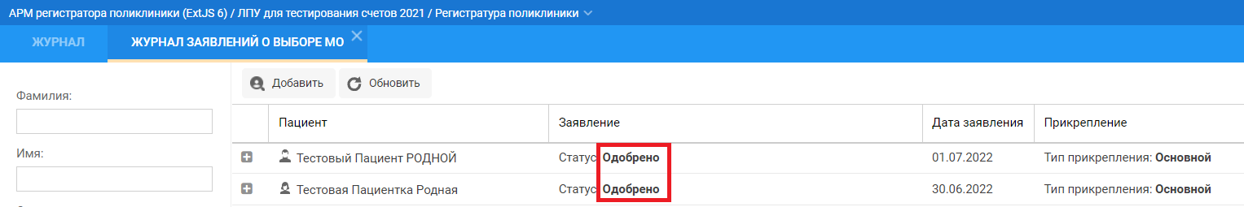
Рисунок 6

